检验与影像学院
影像智慧教室设计方案

影像智慧教室设计方案
一、总体设计思路
原则：重功能轻装饰；
重点：教学模式的改革，更注重：情景式教学、案例式教学、讨论式教学；改变传统填鸭式教学模式，充分调动学生积极主动性；
设计模式：智慧教室的设计模式；
二、智慧教室的功能与特色
1.智慧教室的主要功能
无线投屏：可将手机、PAD、笔记本电脑等移动设备上的图片、文档、视频、实时拍摄等内容，通过无线投屏器，实现小屏和大屏的交互，满足学生之间课堂实时互动的效果。
分组讨论：通过灵活调整教室环境的布置，实现不同的教学与学习模式。灵活多变的自由组合形式桌椅，丰富多彩教学环境，可以根据教学需要自由调整为4人6人多人自由结合小组，围在一起互相讨论学习。
小组大屏显示：大屏显示终端用来显示老师电脑画面、PPT以及显示小组互动投屏的内容。
调屏、广播功能：教师可以在讲台区域任意调取，下边大屏的内容投到讲台一体机或者投影上去，分析讲解。
2.智慧教室的主要特色
教学环境：教学场景一步到位，打造更好的教学环境，提供更有效的教学。
学习资源：丰富的视频资源、文档、课件、互联网资源、多样的知识获取途径，告别传统的教学资源获取方式
课前活动：回顾上一节的教学视频、复习、讨论。课堂应用于主题研讨、答辩、评论、成果展示、测试等一系列教学活动的开展。
课堂参与：调动学生课堂的积极性，提高学生的参与度、多维度全面地互动，提升教师与学生之间的交流互动和亲和度。
便携使用、高效管理、节能环保、翻转教学、自由组合，在激活的教学空间里可以实现任何一种教学模式，打造一种轻松自由的教学、学习环境。智慧教室是构建学习环境并实现现代化教学变革的基础，是教育信息化背景下学生对学习环境的一种诉求。
3.智慧教室的实质性功能
教学环境：教学场景一步到位，打造更好的教学环境，提供更有效的教学。
学习资源：丰富的视频资源、文档、课件、互联网资源、多样的知识获取途径，告别传统的教学资源获取方式
课前活动：回顾上一节的教学视频、复习、讨论。课堂应用于主题研讨、答辩、评论、成果展示、测试等一系列教学活动的开展。
课堂参与：调动学生课堂的积极性，提高学生的参与度、多维度全面地互动，提升教师与学生之间的交流互动和亲和度
三、智慧教室建设可行性分析
1.项目背景及实施项目的必要性
我们国家的《国家中长期教育改革和发展规划纲要（2010－2020年）》（下简称《纲要》）也明确指出要要加快教育信息化进程，其中包括：1）加快教育信息基础设施建设；2）加强优质教育资源开发与应用；3)构建国家教育管理信息系统。
2.项目实施的可行性
1)专业特色和区位优势：传统的多媒体教室主要是为了让教师能够通过多媒体设备图文并茂的知识传递给学生，让学生更好的理解知识点，而我们对智慧教室的定义是多媒体教室的升级版。不但要具备多媒体教室的功能，同时要能够保存优质教学内容，并且通过教师的校园一卡通自动分类上传到学校现有的课程资源平台供学生去点播，在课堂上学生可以更加自主的学习，并且能够通过无线投屏技术把优秀的作品与其他同学分享，打破了传统的学习方式。让线上与线下学习混合型学习模式，除此以外，老师还能让学生提前预习老师的视频，去尝试翻转课堂的教学模式。视频资源还能够自动生成有序、自动归类并自动上传高品质视频。除了上述功能还具有一卡通联动、一键录制、自动跟踪拍摄、智能操作、集控管理、无线交互、电子考场、远程监控、直播预览等。提高学校信息化教学水平，从而提高学校教学管理效能，增加学校在现代化教学改革的道路上的知名度。
2)项目预算的合理及可靠性分析：本次智慧教室建设方案资金预算遵循统筹兼顾、高率节约的原则，经过课题组成员、任课教师的一致论证，以培养目标、专业特色为主要依据，以满足本科教学，以及反转课堂互动讨论为中心的建设的需要，同时兼顾学科建设、教学改革。资金预算方案符合国家及有关教育主管部门的政策文件，能保障项目预期目标的实现，资金预算合理。
3)智慧教室是学生对学习环境发展的诉求，是一种优化教学内容呈现，方便学习资源获取、促进课堂交互开展，具有情节感知和环境管理功能的新型教室，实现以学生为中心教室为主导的教学模式的改变。
四、各实训室设计概况
1.DSA实训室设计
基本情况：面积约50平米，配备32套桌椅，可满足32名学生上课使用。
适用课程：医学仪器原理、医学影像设备学、医学影像检查技术学、医学影像诊断学、医学影像信息学、影像设备维修基础课。
教学目标：通过相关课程的学习，让学生掌握DSA成像系统的原理，设备的使用和维修以及对疾病的诊断价值，满足医学影像技术岗位对医学影像技术专业人才职业素质的要求。
设计思路：
桌、椅
3组可拼接三角桌，每张容纳6人。
讲台、黑板
1个移动讲台
1张米黄板
多媒体
2个互动讨论大屏幕（铅玻璃两侧）
1台投影仪
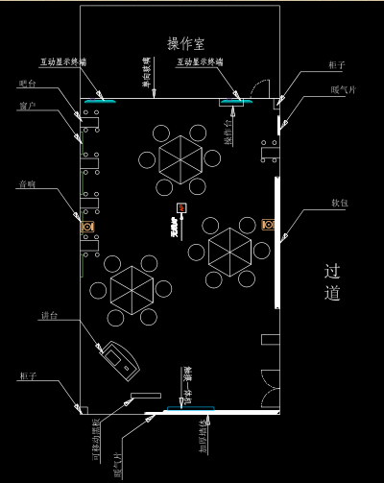
2.DR实训室
基本情况：面积约55平米，配备32套桌椅，可满足32名学生上课使用，主要使用数字x线摄影系统（DR）加图像处理系统一套。
适用课程：影像电子学基础；医用传感器；医学仪器原理；医学影像设备学；医学影像检查技术学；医学影像诊断学；影像设备维修基础课。
教学目标：通过相关教学设备和软件来训练学生的医用传感器、医学仪器原理、医学影像设备学、医学影像检查技术学、医学影像诊断学、影像设备维修基础课的实际操作能力，在实训中不断提高学生的操作能力，储备扎实的理论及实操基础，为今后参加相关的全国性比赛，更好的走向社会岗位提供准备。
设计思路：
桌、椅
桌子4张，每张可7人组合讨论（两侧靠近墙体部位各摆放圆头讨论）
讲台、黑板
1个移动讲台（教室西侧）
1张米黄板
多媒体
2个互动讨论大屏幕（设置在操作间观察窗户两侧）
1台投影仪

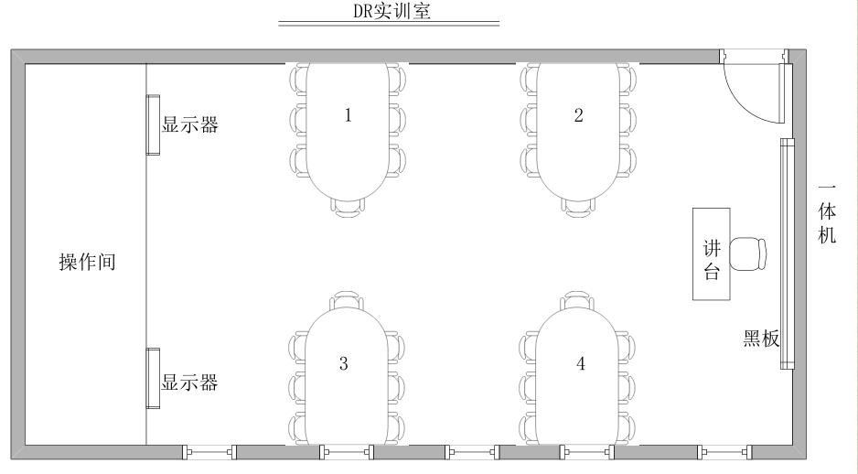
3.CT实训室
基本情况：面积约55平米，配备24套桌椅，可满足32名学生上课使用，主要使用CT摄影系统加图像处理系统一套。
适用课程：医用传感器；医学仪器原理；医学影像设备学；医学影像检查技术学；医学影像诊断学；影像设备维修基础课。
教学目标：通过相关教学设备和软件来训练学生的医用传感器、医学仪器原理、医学影像设备学、医学影像检查技术学、医学影像诊断学、影像设备维修基础课的实际操作能力，在实训中不断提高学生的操作能力，储备扎实的理论及实操基础，为今后参加相关的全国性比赛，更好的走向社会岗位提供准备。
设计思路：
桌、椅
4组讨论桌子，每组6人（教室中间位置放置）
讲台、黑板
1个移动讲台（教室东侧）
1张米黄板
多媒体
2个互动讨论大屏幕（设置在操作间观察窗户两侧）
1台投影仪
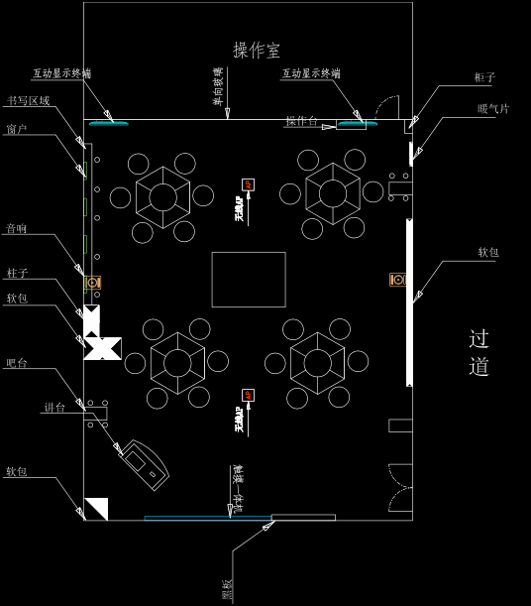
4.MRI实训室
基本情况：面积70平米左右，配备32套桌椅，可满足32名学生上课使用，配有操作台加电脑一台，还配有一台钮麦核磁共振成像技术试验仪。使用系统：低场强磁共振成像系统加图像处理系统一套（含磁屏蔽和各种表面线圈，模拟核磁临床实用软件）。
适用课程：影像电子学基础、医学仪器原理、医学影像设备学、医学影像检查技术学、医学影像诊断学、医学影像信息学、影像设备维修基础课。
教学目标：通过观察实际机器运作和模拟操作，提高学生基本理论知识及动手能力，受核磁共振影像学等操作技能的基本训练，具有常见的MRI技术操作基本功MRI的熟练使用与保养及初步维修，并提供相关技术支持工作的医学影像技术专门（影像技术工程师方向）人才。
设计思路：
桌、椅
6组三角形可拼接桌椅，每组6人
讲台、黑板
1张钢木讲台
1张米黄板（教室西侧）
多媒体
2个互动讨论大屏幕（设置在操作间观察窗户两侧）
1台投影仪

5.超声实训室
基本情况：面积约100平米，配备5套检查床，可拼接桌子18张，可满足32名学生上课使用，主要使用N900全数字四维超声仪器。
适用课程：医学仪器原理；医学影像设备学；医学影像检查技术学；超声诊断学；医学影像诊断学；影像设备维修基础课。
教学目标：通过相关教学设备和软件来训练学生的医用传感器、医学仪器原理、医学影像设备学、医学影像检查技术学、超声诊断学、医学影像诊断学、影像设备维修基础课的实际操作能力，在实训中不断提高学生的操作能力，储备扎实的理论及实操基础，为今后参加相关的全国性比赛，更好的走向社会岗位提供准备。
设计思路：
桌、椅
5张检查床，每张容纳6人
16张可拼接梯形桌子（教室北侧；桌子拉出可作为培训教室）
讲台、黑板
1张钢木讲台
1张米黄板（教室西侧）
多媒体
2个互动讨论大屏幕（设置于教室南北墙面）
1台投影仪
其它
教室四周配窗帘
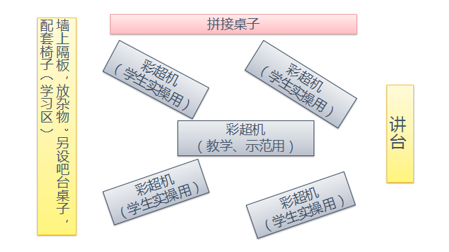
6.PACS实训室设（共2间，设计要求相同，以下以一间为单位）
基本情况：面积约100平米，配备64套电脑，64套桌椅，可满足64名学生上课使用，主要使用PACS医疗系统。
适用课程：超声诊断学；医学影像诊断学；临床实验室信息管理学；医学影像信息学。
教学目标：通过相关教学设备和软件来训练学生的超声诊断学；医学影像诊断学；临床实验室信息管理学；医学影像信息学的实际操作能力，在实训中不断提高学生的操作能力，储备扎实的理论及实操基础，为更好的走向社会岗位提供准备。
设计思路：
桌、椅
64张圆弧型电脑桌子（尺寸不一样），64张椅子
1套教师电脑桌椅
讲台、黑板
1张黑板（教师用电脑后边）
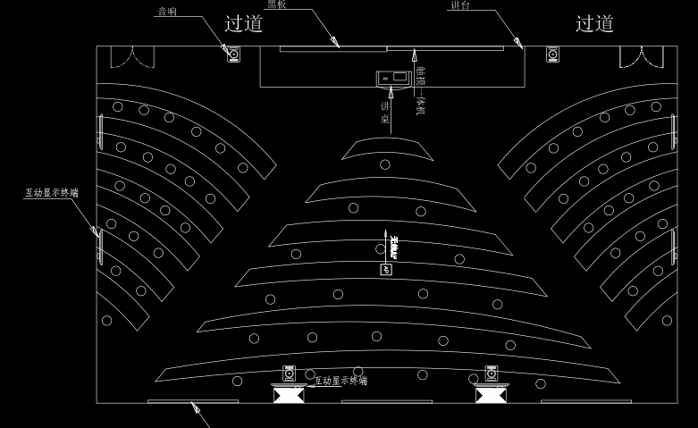
五、装修要求
（1）窗帘，根据教室使用场景情况选择做双面墙体或者单面窗帘，要求：完全遮光，完全覆盖窗户尺寸
（2）教室学生用书写台，（弥补课桌不够用）窗台区域做对应固定写字台，下边空间可做收纳空间，配对应高脚椅子。
（4）机房走线地板
（5）墙体做吸音板

